**BEGINNER GOLANG**

**ACTIVITY PERTEMUAN 4**

**(STRUCT, POINTER, SLICE DAN MAP PADA GOLANG)**

**LEMBAR JAWABAN**

Nama : Ali Akbar Said

NPM : 50421119

Hari / Tanggal : Jumat, 12 Mei 2023

Shift ke- : 0

1. **Program penerapan pointer (Poin 40)**
2. **Buatlah file dengan nama gaji.go**
3. **Isikan file tersebut dengan potongan kode berikut :**



1. **Lalu jalankan dengan perintah go run gaji.go seperti berikut:**



1. **Program tersebut belum sempurna. Lengkapi program tersebut agar ketika dijalankan output nya akan seperti berikut:**



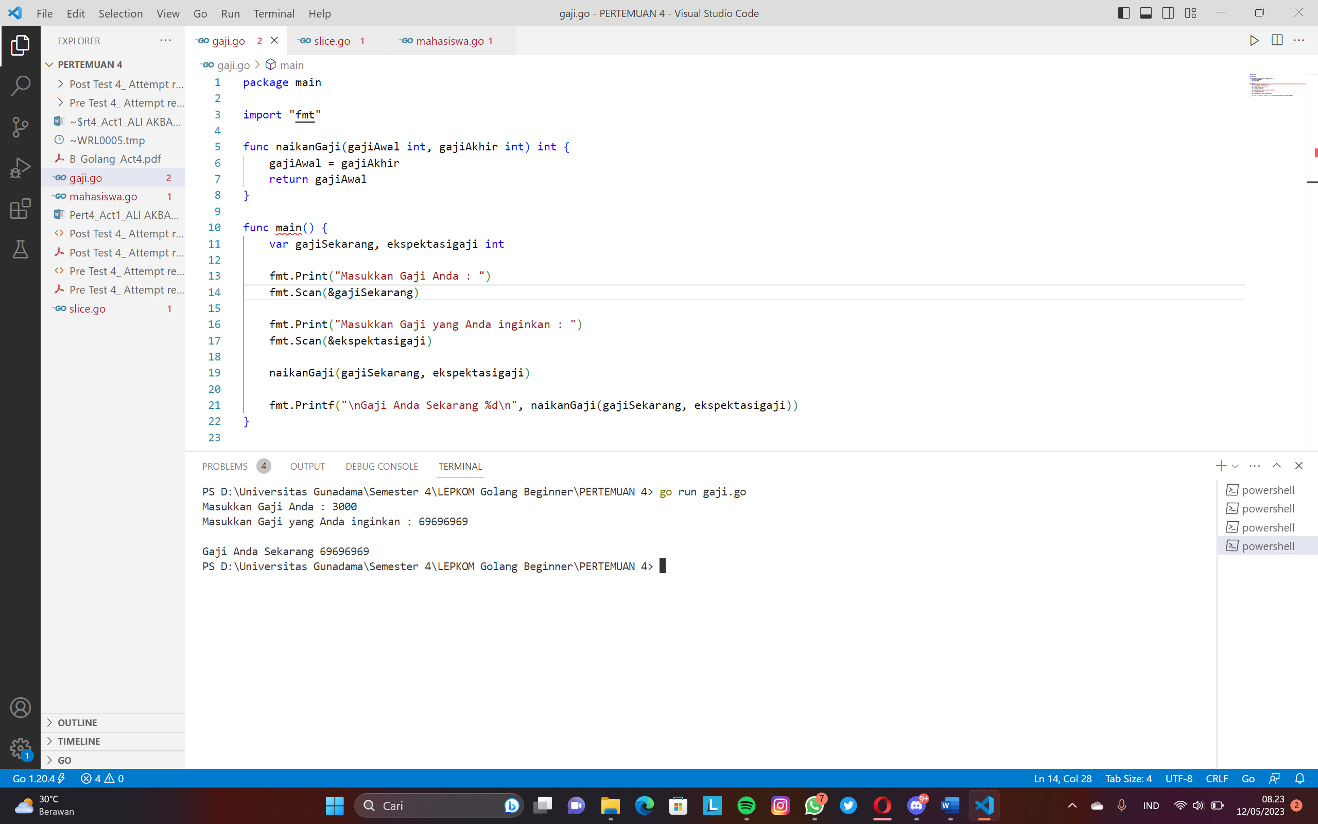

1. **Buatlah program Slice berikut dengan ketentuan : (Poin 30)**
2. **Slice bernama kursus dengan tipe data string seperti dibawah ini**



1. **Lalu buatlah slice baru bernama kursus saya, slice tersebut berasal dari slice kursus yang isinya dimulai dari data ke 1 dan diakhir pada data ke 4**
2. **Tambahkan kursus “Manajemen Informatika” pada slice kursus saya**
3. **Cetak Panjang dan Kapasitas dari masing masing slice, output program akan seperti dibawah ini**



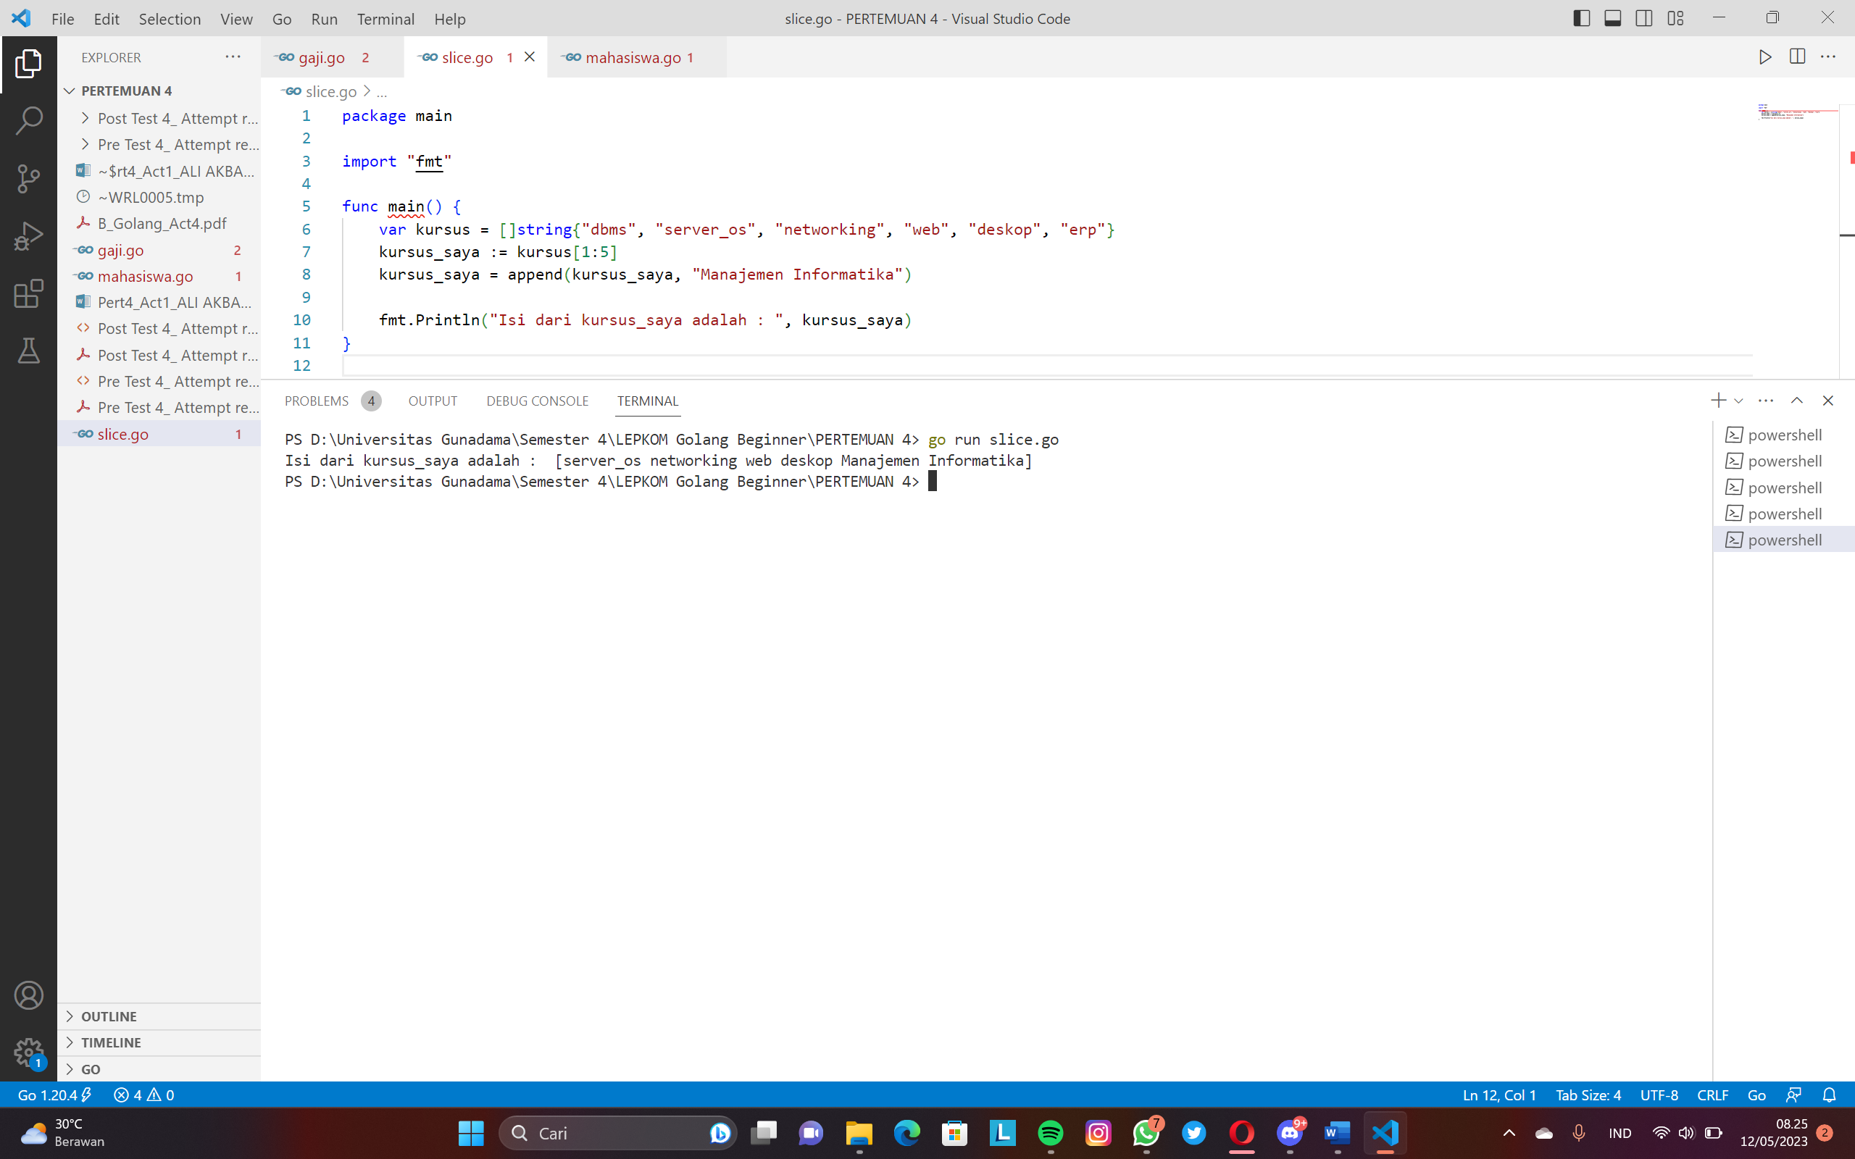

1. **Jelaskan dengan singkat mengenai output diatas**

* Berdasarkan kode diatas, variabel baru bernama kursus_saya akan mengambil isi dari variabel kursus yang dimulai dari indeks ke-1 hingga elemen sebelum indeks ke-5.

1. **Buatlah program map dan struct untuk pencarian mahasiswa seperti dibawah ini (Poin 30)**



**Outputnya :**



